Лецких Л.А.
учитель начальных классов
МАОУ СОШ №21, г.Кунгур

Практические задания по математике для 1 класса. Число и цифра

Таблица 1
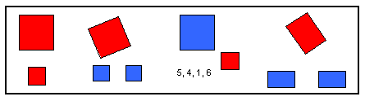
1. Что могут обозначать цифры 5, 4, 1, 6?
1) Как называются изображенные фигуры?
2) Какого цвета вы видите фигуры?
3) Обратите внимание на размеры фигур.
Таблица 2
2. Каких кругов больше:
а) маленьких или синих;
б) больших или синих;
в) маленьких или красных?
3. Что могут обозначать на рисунке цифры 3, 2, 5?
4. Запиши ряд чисел:
9, 8, 7, 6, 5, 4, 3, 2, 1, 0
Зачеркни в нем числа так, чтобы среди оставшихся чисел каждое следующее число было на 2 меньше предыдущего.
5. Миша сорвал девять орехов и разложил их в два кармана. Как по-разному он мог это сделать?
1 + 8 = + = + = + = + =
Если слагаемые поменять местами, то их сумма не изменится.
6. Назови уменьшаемое, вычитаемое и найди значение разности:
7 – 2 = |  | 8 – 6 = |  | 5 – 3 =
5 – 4 = |  | 9 – 2 = |  | 6 – 4 =
7. Вместо точек вставь пропущенные числа:
3, .... , .... , .... , .... , 8.
9, .... , .... , .... , .... , .... , .... , 2.
8. Обведи кружком число, которое следует за числом 9.
а) 8, 7, 3, 10.
б) 1, 10, 5, 8.
9. Обведи кружком число, которое стоит перед числом 5.
а) 2, 3, 4, 6.
б) 6, 7, 1, 4.
10. Обведи кружками числа, которые стоят между числами 4 и 7:
а) 3, 8, 9, 5, 10, 6.
б) 8, 1, 5, 9, 6, 0.
11. Расставь числа по порядку, от большего к меньшему:
3, 1, 6, 4, 8.
12. Рассели числа по этажам.
Каждому ученику предлагается расставить числа в «домике».
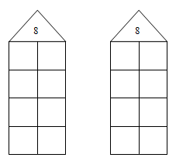
Числа от 6 до 10.

